Pengaruh Hambatan Samping terhadap Kinerja Jalan di Koridor Jalan Raya Utama Tengah Weleri

E. R. Siregar¹, I. M. Harjanti,² B. Septiarani³
^{1,2,3}Universitas Diponegoro, Indonesia
Article Info:
Received: 15 September 2020
Accepted: 23 November 2021
Available Online: 30 December 2021

Keywords:

Side Obstacles; Road Performance; Multiple Linear Regression; Main Highway Tengah Weleri

Corresponding Author:

Elsa Risnawaty Siregar

Diponegoro University,

Semarang, Indonesia

Email: siregarelsa09.com

Abstract: Side barriers have an effect on road performance in the Main Highway Corridor Tengah Weleri based on calculations using multiple linear regression analysis tools. It was found that busy hours occurred on Monday afternoon at 12.00-13.00 in office breaks and school children with a traffic volume of 2,152 pcu / hour, although the value of the net capacity is still relatively large, namely 6,148 pcu / hour so that the road performance in the corridor of Central Main Highway Weleri has a value of 0.35 which is classified as B with the current condition which is still stable but the speed is limited. This speed limitation is in fact influenced by the presence of pedestrians by 2% and vehicles that stop / park by 1% so that it disrupts traffic flow. This was found based on the results of the multiple linear regression equation obtained, namely Y = 0.117 - 0.002 X1 + 0.001 X2 + X3 - 0.004 X4. So it can be concluded that the level of road service in the corridor of Jalan Raya Utama Tengah Weleri can be increased to A with a road performance value of 0.117 if the side barriers are zero or none, because it is found that road performance in the corridor of Jalan Raya Utama Tengah Weleri is influenced by side friction of 93.6% simultaneously.
Copyright © 2016 TPWK-UNDIP
This open access article is distributed under a
Creative Commons Attribution (CC-BY-NC-SA) 4.0 International license.

How to cite (APA 6th Style):
Siregar, E. R., Harjanti, I. M., & Septiarani, B. (2021). Pengaruh Hambatan Samping terhadap Kinerja Jalan di Koridor Jalan Raya Utama Tengah Weleri . Jurnal Teknik Perencanaan Wilayah Dan Kota, 10(4), 301–300.

- PENDAHULUAN
Wilayah dengan perkembangan pada sektor ekonomi secara tidak langsung membuat daya tarik masyarakat untuk datang ke lokasi tersebut. Hal ini tentunya diiringi dengan bertambahnya jumlah penduduk. Jika hal tersebut terjadi maka akan meningkatkan nilai pengguna kendaraan, sehingga sektor transportasi pun semakin berkembang. Dengan berkembangnya sektor transportasi tentunya akan menyebabkan suatu masalah lalu lintas karena akan terjadi kemacetan. Kemacetan tersebut merupakan keadaan tersendat nya atau bahkan terhentinya lalu lintas yang disebabkan oleh banyaknya jumlah kendaraan melebihi kapasitas jalan (Nuruzzakiyah, Mochtar and Sahrullah, 2015). Sehingga jika tidak diimbangi dengan ruas jalan yang memadai maka akan menimbulkan masalah yaitu terganggu nya kinerja jalan. Kinerja jalan juga dipengaruhi oleh berbagai hal yaitu arus lalu lintas, kapasitas ,dan hambatan samping (Sepang, Faizah and Tarore, 2015).
Hal tersebut dapat dilihat pada jalan raya yang ada di Kawasan Perkotaan Weleri khususnya pada koridor Jalan Raya Utama Tengah Weleri. Jalan tersebut merupakan penghubung dari Kota Kendal menuju Kabupaten Batang dan ataupun sebaliknya dengan kelas jalan arteri primer. Koridor jalan tersebut didominasi oleh aktivitas ekonomi di sepanjang ruas jalan. Salah satu aktivitas yang sangat mengganggu yaitu pedagang kaki lima ditambah lagi adanya aktivitas perdagangan di Pasar Weleri. Keberadaan PKL yang menggunakan bahu jalan tersebut tentu memberikan dampak pada terganggu nya sirkulasi lalulintas (Marshush and Kurniawati, 2013). Dengan banyaknya pedagang kaki lima yang berada di bahu jalan maupun trotoar jalan serta adanya aktivitas di Pasar Weleri tersebut mengakibatkan peningkatan aktivitas di samping jalan berupa meningkatnya angka kendaraan berhenti atau parkir dikarenakan kurangnya ruang parkir yang disediakan oleh pasar Weleri serta banyaknya kendaraan yang berhenti di bahu jalan saat membeli dagangan PKL. Selain banyaknya aktivitas perdagangan dan jasa, di koridor jalan tersebut juga terdapat simpul jalan maupun gang yang membuat tingginya angka kendaraan masuk/keluar. Dengan demikian dapat mengurangi kapasitas jalan sehingga mengakibatkan menurunnya kinerja jalan. Berdasarkan latar belakang tersebut, maka perlu dilakukan penelitian untuk mengetahui pengaruh hambatan samping terhadap kinerja jalan di koridor Jalan Raya Utama Tengah Weleri.
Gambar 1. Lokasi dan Objek Penelitian ( Analisis, 2019)
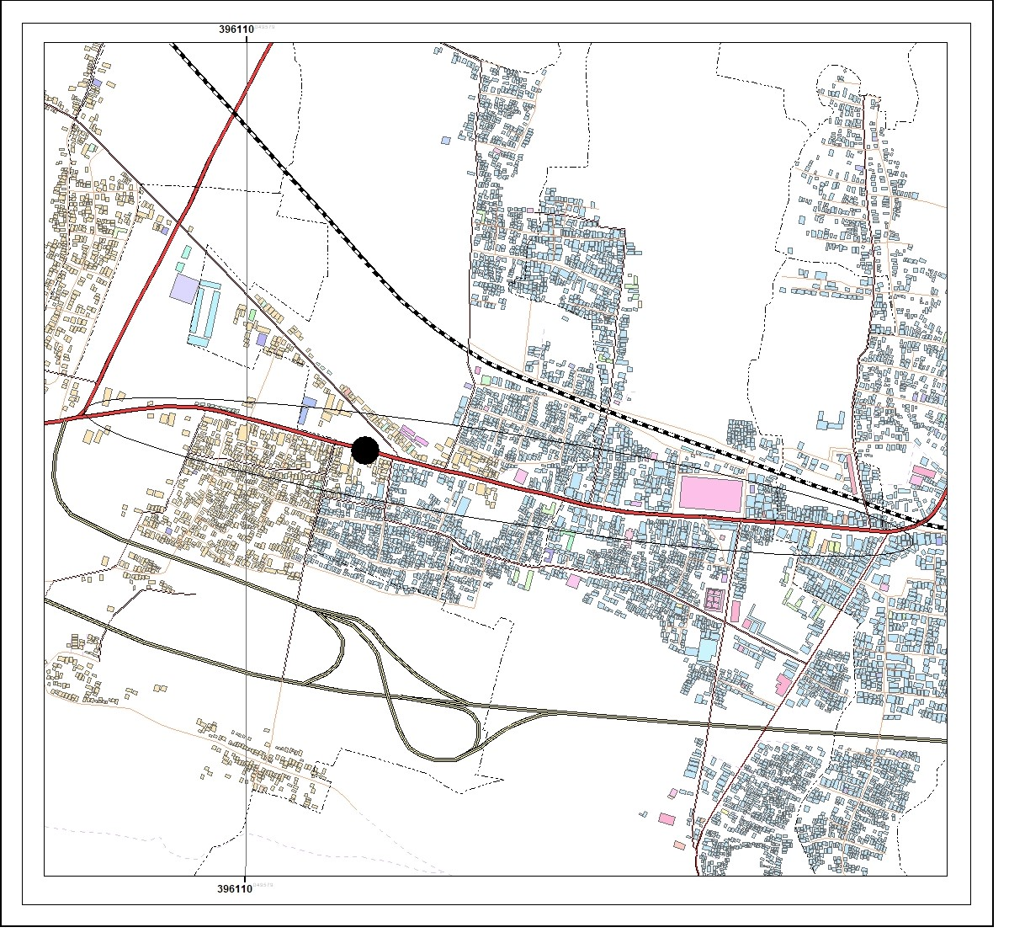

- DATA DAN METODE
Metode analisis yang dugunakan dalam penelitian ini yaitu metode deskriptif kuantitatif. Metode deskriptif digunakan untuk mendeskripsikan bagaimana kondisi ataupun keadaan data yang diperoleh. Metode dengan cara ini dipakai untuk menjelaskan makna implisit/tersirat dari suatu hasil hipotesis yang sedang diuji dalam bentuk kata-kata. Adapun data yang akan menggunakan metode tersebut dalam laporan ini yaitu data kondisi eksisting jalan raya di Kawasan Perkotaan Weleri, maupun karakteristik jalan. Sedangkan metode kuantitatif digunakan untuk menggambarkan berapa ukuran ataupun jumlah data yang diperoleh. Metode dengan cara ini dipakai untuk menjelaskan makna eksplisit/tersurat dari suatu hasil hipotesis yang diuji dalam bentuk angka (numeric). Adapun data yang akan menggunakan metode tersebut dalam laporan ini yaitu data analisis volume kendaraan, analisis hambatan samping, analisis kapasitas jalan, analisis tingkat pelayanan jalan serta analisis pengaruh hubungan hambatan samping terhadap kinerja jalan.
Analisis Volume Lalu Lintas pada umumnya digunakan sebagai cara untuk melakukan perhitungan terhadap jumlah gerakan persatuan waktu di suatu lokasi titik tertentu dengan berbagai macam moda lalu lintas yang diamati. Perhitungan dilakukan dengan mengalikan hasil jumlah kendaraan dengan faktor ekuivalensi mobil penumpang (EMP) agar satuannya berubah menjadi satuan mobil penumpang (smp) per satuan waktu (jam). Rumus menghitung volume kendaraan yaitu:

Qsmp = (emp LV × LV + emp HV × HV + emp MC × MC)

Analisis hambatan samping menggambarkan tentang aktivitas kejadian hambatan samping yang terjadi pada suatu lokasi yang dapat menimbulkan masalah terhadap arus lalu lintas. Untuk melalukan analisis hambatan samping dilakukan dengan menghitung frekuensi berbobot dari hasil perkalian antara jumlah kejadian hambatan samping dari koridor jalan yang diteliti dengan faktor bobotnya masing-masing. Rumus menghitung kejadian hambatan samping yaitu:
TFhs = (FB PED × PED + FB PSV × PSV + FB EEV × EEV + FB SMV + SMV)

Analisis kapasitas jalan dilakukan untuk mengetahui seberapa besar arus maksimum yang dapat dipertahankan pada suatu jalan per satuan jam dalam kondisi tertentu (Departemen Pekerjaan Umum RI, 1997). Cara yang dilakukan dalam menganalisis kapasitas jalan menggunakan rumus yang telah ditetapkan oleh Manual Kapasitas Jalan Indonesia tahun 1997. Berikut adalah rumus untuk menganalisis kapasitas jalan:
C = Co x FCw x FCsp x FCsf x FCcs

Analisis tingkat pelayanan jalan menggambarkan kualitas dari kinerja suatu jalan dimana level dari suatu jalan dalam melayani arus lalu lintas yang lewat pada waktu tertentu. Tingkat pelayanan jalan didapat dari hasil perhitungan sebelumnya yaitu dari nilai volume lalu lintas serta nilai kapasitas jalannya. Berikut adalah rumus untuk menganalisis tingkat pelayanan jalan :
VCR = V/C

Analisis penaruh hambatan samping terhadap kinerja jalan menggunakan alat analisis regresi linear berganda. Regresi linear berganda ini digunakan jika ingin mengetahui seberapa besar pengaruh antara variabel independent yang jumlahnya lebih dari satu terhadap variabel dependent. Variabel independent yang digunakan adalah jenis hambatan samping, serta variabel dependent yang digunakan adalah kinerja jalan itu sendiri. Model regresi linear berganda dituliskan dengan persamaan seperti berikut:

Y = α + β1 X1 +β2 X2 + βn Xn

Dalam menggunakan alat analisis regresi linear berganda tersebut dilakukan dua uji, yaitu uji F dan uji T. Uji F dilakukan dengan menggunakan data yang diperoleh dari hasil tabel ANOVA. Tabel ANOVA digunakan untuk melihat angka seberapa besar pengaruh yang diberikan oleh variabel independent (X) terhadap variabel dependent (Y) secara simultan (gabungan), sedangkan Uji F dilakukan dengan menggunakan data yang diperoleh dari hasil tabel Coefficients. Tabel coefficients digunakan untuk melihat angka seberapa besar pengaruh yang diberikan oleh variabel independent (X) terhadap variabel dependent (Y) secara partial (tunggal).

- HASIL DAN PEMBAHASAN
Perhitungan Volume Lalu Lintas
Perhitungan volume lalu lintas dilakukan berdasarkan hasil dari traffic counting selama 3 hari dalam seminggu, yaitu hari minggu, senin dan jumat. Dalam sehari dilakukan tiga kali survey yaitu pagi, siang dan sore masing-masing selama satu jam. Perhitungan dilakukan dengan mengalikan hasil jumlah kendaraan dengan faktor ekuivalensi mobil penumpang (EMP) agar satuannya berubah menjadi satuan mobil penumpang (smp) per satuan waktu (jam). Setelah melakukan traffic counting pada lokasi penelitian, diperoleh hasil jumlah volume lalu lintas setelah dikalikan dengan nilai EMP, secara keseluruhan data volume lalu lintas tertinggi pada hari senin siang yaitu 2.152 smp/jam. Hal in menunjukkan bahwa jam sibuk terjadi pada siang hari di jam istirahat aktivitas kantoran dan anak sekolah yaitu pukul 12.00 -13.00.

Tabel 1. Hasil Perhitungan Volume Lalu Lintas (Traffic Counting, 2019)

Hari | Waktu | Tujuan | Jenis Moda | Jumlah Kendaraan (Kend/Jam) | EMP | Volume (smp/jam) | Total (smp/jam)
Minggu | Pagi (07.00 - 08.00) | Ke Arah Kab. Batang | MC | 963 | 0,4 | 385,2 | 1312
Minggu | Pagi (07.00 - 08.00) | Ke Arah Kab. Batang | LV | 240 | 1 | 240 | 1312
Minggu | Pagi (07.00 - 08.00) | Ke Arah Kab. Batang | HV | 61 | 1,3 | 79,3 | 1312
Minggu | Pagi (07.00 - 08.00) | Ke Arah Kota Kendal | MC | 820 | 0,4 | 328 | 1312
Minggu | Pagi (07.00 - 08.00) | Ke Arah Kota Kendal | LV | 222 | 1 | 222 | 1312
Minggu | Pagi (07.00 - 08.00) | Ke Arah Kota Kendal | HV | 44 | 1,3 | 57,2 | 1312
Minggu | Siang (12.00 - 13.00) | Ke Arah Kab. Batang | MC | 821 | 0,4 | 328,4 | 1491
Minggu | Siang (12.00 - 13.00) | Ke Arah Kab. Batang | LV | 267 | 1 | 267 | 1491
Minggu | Siang (12.00 - 13.00) | Ke Arah Kab. Batang | HV | 82 | 1,3 | 106,6 | 1491
Minggu | Siang (12.00 - 13.00) | Ke Arah Kota Kendal | MC | 850 | 0,5 | 425 | 1491
Minggu | Siang (12.00 - 13.00) | Ke Arah Kota Kendal | LV | 283 | 1 | 283 | 1491
Minggu | Siang (12.00 - 13.00) | Ke Arah Kota Kendal | HV | 62 | 1,3 | 80,6 | 1491
Minggu | Sore  (16.00 - 17.00) | Ke Arah Kab. Batang | MC | 954 | 0,4 | 381,6 | 1750
Minggu | Sore  (16.00 - 17.00) | Ke Arah Kab. Batang | LV | 284 | 1 | 284 | 1750
Minggu | Sore  (16.00 - 17.00) | Ke Arah Kab. Batang | HV | 61 | 1,3 | 79,3 | 1750
Minggu | Sore  (16.00 - 17.00) | Ke Arah Kota Kendal | MC | 1416 | 0,5 | 708 | 1750
Minggu | Sore  (16.00 - 17.00) | Ke Arah Kota Kendal | LV | 242 | 1 | 242 | 1750
Minggu | Sore  (16.00 - 17.00) | Ke Arah Kota Kendal | HV | 42 | 1,3 | 54,6 | 1750
Senin | Pagi (07.00 - 08.00) | Ke Arah Kab. Batang | MC | 971 | 0,4 | 388,4 | 1444
Senin | Pagi (07.00 - 08.00) | Ke Arah Kab. Batang | LV | 183 | 1 | 183 | 1444
Senin | Pagi (07.00 - 08.00) | Ke Arah Kab. Batang | HV | 51 | 1,3 | 66,3 | 1444
Senin | Pagi (07.00 - 08.00) | Ke Arah Kota Kendal | MC | 1110 | 0,5 | 555 | 1444
Senin | Pagi (07.00 - 08.00) | Ke Arah Kota Kendal | LV | 194 | 1 | 194 | 1444
Senin | Pagi (07.00 - 08.00) | Ke Arah Kota Kendal | HV | 44 | 1,3 | 57,2 | 1444
Senin | Siang (12.00 - 13.00) | Ke Arah Kab. Batang | MC | 543 | 0,4 | 217,2 | 2152
Senin | Siang (12.00 - 13.00) | Ke Arah Kab. Batang | LV | 209 | 1 | 209 | 2152
Senin | Siang (12.00 - 13.00) | Ke Arah Kab. Batang | HV | 87 | 1,3 | 113,1 | 2152
Senin | Siang (12.00 - 13.00) | Ke Arah Kota Kendal | MC | 992 | 0,4 | 396,8 | 2152
Senin | Siang (12.00 - 13.00) | Ke Arah Kota Kendal | LV | 1152 | 1 | 1152 | 2152
Senin | Siang (12.00 - 13.00) | Ke Arah Kota Kendal | HV | 49 | 1,3 | 63,7 | 2152
Senin | Sore  (16.00 - 17.00) | Ke Arah Kab. Batang | MC | 963 | 0,4 | 385,2 | 1464
Senin | Sore  (16.00 - 17.00) | Ke Arah Kab. Batang | LV | 224 | 1 | 224 | 1464
Senin | Sore  (16.00 - 17.00) | Ke Arah Kab. Batang | HV | 112 | 1,3 | 145,6 | 1464
Senin | Sore  (16.00 - 17.00) | Ke Arah Kota Kendal | MC | 1339 | 0,4 | 535,6 | 1464
Senin | Sore  (16.00 - 17.00) | Ke Arah Kota Kendal | LV | 119 | 1 | 119 | 1464
Senin | Sore  (16.00 - 17.00) | Ke Arah Kota Kendal | HV | 42 | 1,3 | 54,6 | 1464
Jumat | Pagi (07.00 - 08.00) | Ke Arah Kab. Batang | MC | 562 | 0,4 | 224,8 | 1184
Jumat | Pagi (07.00 - 08.00) | Ke Arah Kab. Batang | LV | 179 | 1 | 179 | 1184
Jumat | Pagi (07.00 - 08.00) | Ke Arah Kab. Batang | HV | 70 | 1,3 | 91 | 1184
Jumat | Pagi (07.00 - 08.00) | Ke Arah Kota Kendal | MC | 1094 | 0,4 | 437,6 | 1184
Jumat | Pagi (07.00 - 08.00) | Ke Arah Kota Kendal | LV | 181 | 1 | 181 | 1184
Jumat | Pagi (07.00 - 08.00) | Ke Arah Kota Kendal | HV | 54 | 1,3 | 70,2 | 1184
Jumat | Siang (12.00 - 13.00) | Ke Arah Kab. Batang | MC | 711 | 0,4 | 284,4 | 1612
Jumat | Siang (12.00 - 13.00) | Ke Arah Kab. Batang | LV | 265 | 1 | 265 | 1612
Jumat | Siang (12.00 - 13.00) | Ke Arah Kab. Batang | HV | 69 | 1,3 | 89,7 | 1612
Jumat | Siang (12.00 - 13.00) | Ke Arah Kota Kendal | MC | 1533 | 0,4 | 613,2 | 1612
Jumat | Siang (12.00 - 13.00) | Ke Arah Kota Kendal | LV | 292 | 1 | 292 | 1612
Jumat | Siang (12.00 - 13.00) | Ke Arah Kota Kendal | HV | 52 | 1,3 | 67,6 | 1612
Jumat | Sore  (16.00 - 17.00) | Ke Arah Kab. Batang | MC | 979 | 0,4 | 391,6 | 1437
Jumat | Sore  (16.00 - 17.00) | Ke Arah Kab. Batang | LV | 259 | 1 | 259 | 1437
Jumat | Sore  (16.00 - 17.00) | Ke Arah Kab. Batang | HV | 41 | 1,3 | 53,3 | 1437
Jumat | Sore  (16.00 - 17.00) | Ke Arah Kota Kendal | MC | 1249 | 0,4 | 499,6 | 1437
Jumat | Sore  (16.00 - 17.00) | Ke Arah Kota Kendal | LV | 175 | 1 | 175 | 1437
Jumat | Sore  (16.00 - 17.00) | Ke Arah Kota Kendal | HV | 45 | 1,3 | 58,5 | 1437

Perhitungan Hambatan Samping
Ada 4 jenis tipe kejadian hambatan samping yang memiliki pengaruh terhadap arus lalu lintas menurut MKJI 1997 yaitu pejalan kaki (PED = pedestrian), kendaraan berhenti atau parkir (PSV = parking and stopped of vehicle), kendaraan masuk atau keluar (EEV = entry and exit of vehicle) dan kendaraan lambat (SMV = slow moving vehicle). Untuk melalukan analisis hambatan samping dilakukan dengan menghitung frekuensi berbobot dari hasil perkalian antara jumlah kejadian hambatan samping jalan yang diteliti dengan faktor bobotnya masing-masing. Hasil yang diperoleh dari survey lapangan menunjukkan bahwa total hambatan samping PED sebanyak 142 kejadian/jam/200m, PSV sebanyak 622 kejadian/jam/200m, EEV sebanyak 1643 kejadian/jam/200m, dan SMV sebanyak 166 kejadian/jam/200m. Secara keseluruhan data kejadian hambatan samping tertinggi a pada koridor Jalan Raya Utama Tengah Weleri memilki kelas hambatan sedang dengan angka kejadian 442 yang terjadi pada senin siang.

Tabel 2. Hasil Perhitungan Hambatan Samping (Traffic Counting, 2019)

Hari | Waktu | Tujuan | Kode Moda | Jumlah (Kejadian/  Jam/200m) | Faktor Bobot | Frekuensi Berbobot | Total Berbobot (Kejadian/Jam/  200m) | Kelas Hambatan
Minggu | Pagi (07.00 - 08.00) | Ke Arah Kab. Batang | PED | 59 | 0,5 | 29,5 | 367 | Sedang
Minggu | Pagi (07.00 - 08.00) | Ke Arah Kab. Batang | PSV | 34 | 1 | 34 | 367 | Sedang
Minggu | Pagi (07.00 - 08.00) | Ke Arah Kab. Batang | EEV | 67 | 0,7 | 46,9 | 367 | Sedang
Minggu | Pagi (07.00 - 08.00) | Ke Arah Kab. Batang | SMV | 59 | 0,4 | 23,6 | 367 | Sedang
Minggu | Pagi (07.00 - 08.00) | Ke Arah Kota Kendal | PED | 27 | 0,5 | 13,5 | 367 | Sedang
Minggu | Pagi (07.00 - 08.00) | Ke Arah Kota Kendal | PSV | 42 | 1 | 42 | 367 | Sedang
Minggu | Pagi (07.00 - 08.00) | Ke Arah Kota Kendal | EEV | 227 | 0,7 | 158,9 | 367 | Sedang
Minggu | Pagi (07.00 - 08.00) | Ke Arah Kota Kendal | SMV | 46 | 0,4 | 18,4 | 367 | Sedang
Minggu | Siang (12.00 - 13.00) | Ke Arah Kab. Batang | PED | 13 | 0,5 | 6,5 | 336 | Sedang
Minggu | Siang (12.00 - 13.00) | Ke Arah Kab. Batang | PSV | 22 | 1 | 22 | 336 | Sedang
Minggu | Siang (12.00 - 13.00) | Ke Arah Kab. Batang | EEV | 173 | 0,7 | 121,1 | 336 | Sedang
Minggu | Siang (12.00 - 13.00) | Ke Arah Kab. Batang | SMV | 9 | 0,4 | 3,6 | 336 | Sedang
Minggu | Siang (12.00 - 13.00) | Ke Arah Kota Kendal | PED | 7 | 0,5 | 3,5 | 336 | Sedang
Minggu | Siang (12.00 - 13.00) | Ke Arah Kota Kendal | PSV | 53 | 1 | 53 | 336 | Sedang
Minggu | Siang (12.00 - 13.00) | Ke Arah Kota Kendal | EEV | 157 | 0,7 | 109,9 | 336 | Sedang
Minggu | Siang (12.00 - 13.00) | Ke Arah Kota Kendal | SMV | 41 | 0,4 | 16,4 | 336 | Sedang
Minggu | Sore (16.00 - 17.00) | Ke Arah Kab. Batang | PED | 29 | 0,5 | 14,5 | 244 | Rendah
Minggu | Sore (16.00 - 17.00) | Ke Arah Kab. Batang | PSV | 20 | 1 | 20 | 244 | Rendah
Minggu | Sore (16.00 - 17.00) | Ke Arah Kab. Batang | EEV | 174 | 0,7 | 121,8 | 244 | Rendah
Minggu | Sore (16.00 - 17.00) | Ke Arah Kab. Batang | SMV | 9 | 0,4 | 3,6 | 244 | Rendah
Minggu | Sore (16.00 - 17.00) | Ke Arah Kota Kendal | PED | 6 | 0,5 | 3 | 244 | Rendah
Minggu | Sore (16.00 - 17.00) | Ke Arah Kota Kendal | PSV | 41 | 1 | 41 | 244 | Rendah
Minggu | Sore (16.00 - 17.00) | Ke Arah Kota Kendal | EEV | 48 | 0,7 | 33,6 | 244 | Rendah
Minggu | Sore (16.00 - 17.00) | Ke Arah Kota Kendal | SMV | 15 | 0,4 | 6 | 244 | Rendah
Senin | Pagi (07.00 - 08.00) | Ke Arah Kab. Batang | PED | 35 | 0,5 | 17,5 | 289 | Rendah
Senin | Pagi (07.00 - 08.00) | Ke Arah Kab. Batang | PSV | 24 | 1 | 24 | 289 | Rendah
Senin | Pagi (07.00 - 08.00) | Ke Arah Kab. Batang | EEV | 206 | 0,7 | 144,2 | 289 | Rendah
Senin | Pagi (07.00 - 08.00) | Ke Arah Kab. Batang | SMV | 32 | 0,4 | 12,8 | 289 | Rendah
Senin | Pagi (07.00 - 08.00) | Ke Arah Kota Kendal | PED | 10 | 0,5 | 5 | 289 | Rendah
Senin | Pagi (07.00 - 08.00) | Ke Arah Kota Kendal | PSV | 52 | 1 | 52 | 289 | Rendah
Senin | Pagi (07.00 - 08.00) | Ke Arah Kota Kendal | EEV | 27 | 0,7 | 18,9 | 289 | Rendah
Senin | Pagi (07.00 - 08.00) | Ke Arah Kota Kendal | SMV | 35 | 0,4 | 14 | 289 | Rendah
Senin | Siang (12.00 - 13.00) | Ke Arah Kab. Batang | PED | 8 | 0,5 | 4 | 442 | Sedang
Senin | Siang (12.00 - 13.00) | Ke Arah Kab. Batang | PSV | 10 | 1 | 10 | 442 | Sedang
Senin | Siang (12.00 - 13.00) | Ke Arah Kab. Batang | EEV | 108 | 0,7 | 75,6 | 442 | Sedang
Senin | Siang (12.00 - 13.00) | Ke Arah Kab. Batang | SMV | 8 | 0,4 | 3,2 | 442 | Sedang
Senin | Siang (12.00 - 13.00) | Ke Arah Kota Kendal | PED | 14 | 0,5 | 7 | 442 | Sedang
Senin | Siang (12.00 - 13.00) | Ke Arah Kota Kendal | PSV | 49 | 1 | 49 | 442 | Sedang
Senin | Siang (12.00 - 13.00) | Ke Arah Kota Kendal | EEV | 409 | 0,7 | 286,3 | 442 | Sedang
Senin | Siang (12.00 - 13.00) | Ke Arah Kota Kendal | SMV | 18 | 0,4 | 7,2 | 442 | Sedang
Senin | Sore (16.00 - 17.00) | Ke Arah Kab. Batang | PED | 9 | 0,5 | 4,5 | 224 | Rendah
Senin | Sore (16.00 - 17.00) | Ke Arah Kab. Batang | PSV | 24 | 1 | 24 | 224 | Rendah
Senin | Sore (16.00 - 17.00) | Ke Arah Kab. Batang | EEV | 125 | 0,7 | 87,5 | 224 | Rendah
Senin | Sore (16.00 - 17.00) | Ke Arah Kab. Batang | SMV | 11 | 0,4 | 4,4 | 224 | Rendah
Senin | Sore (16.00 - 17.00) | Ke Arah Kota Kendal | PED | 4 | 0,5 | 2 | 224 | Rendah
Senin | Sore (16.00 - 17.00) | Ke Arah Kota Kendal | PSV | 56 | 1 | 56 | 224 | Rendah
Senin | Sore (16.00 - 17.00) | Ke Arah Kota Kendal | EEV | 50 | 0,7 | 35 | 224 | Rendah
Senin | Sore (16.00 - 17.00) | Ke Arah Kota Kendal | SMV | 26 | 0,4 | 10,4 | 224 | Rendah
Jumat | Pagi (07.00 - 08.00) | Ke Arah Kab. Batang | PED | 10 | 0,5 | 5 | 198 | Rendah
Jumat | Pagi (07.00 - 08.00) | Ke Arah Kab. Batang | PSV | 12 | 1 | 12 | 198 | Rendah
Jumat | Pagi (07.00 - 08.00) | Ke Arah Kab. Batang | EEV | 116 | 0,7 | 81,2 | 198 | Rendah
Jumat | Pagi (07.00 - 08.00) | Ke Arah Kab. Batang | SMV | 26 | 0,4 | 10,4 | 198 | Rendah
Jumat | Pagi (07.00 - 08.00) | Ke Arah Kota Kendal | PED | 4 | 0,5 | 2 | 198 | Rendah
Jumat | Pagi (07.00 - 08.00) | Ke Arah Kota Kendal | PSV | 59 | 1 | 59 | 198 | Rendah
Jumat | Pagi (07.00 - 08.00) | Ke Arah Kota Kendal | EEV | 23 | 0,7 | 16,1 | 198 | Rendah
Jumat | Pagi (07.00 - 08.00) | Ke Arah Kota Kendal | SMV | 31 | 0,4 | 12,4 | 198 | Rendah
Jumat | Siang (12.00 - 13.00) | Ke Arah Kab. Batang | PED | 19 | 0,5 | 9,5 | 242 | Rendah
Jumat | Siang (12.00 - 13.00) | Ke Arah Kab. Batang | PSV | 18 | 1 | 18 | 242 | Rendah
Jumat | Siang (12.00 - 13.00) | Ke Arah Kab. Batang | EEV | 152 | 0,7 | 106,4 | 242 | Rendah
Jumat | Siang (12.00 - 13.00) | Ke Arah Kab. Batang | SMV | 7 | 0,4 | 2,8 | 242 | Rendah
Jumat | Siang (12.00 - 13.00) | Ke Arah Kota Kendal | PED | 8 | 0,5 | 4 | 242 | Rendah
Jumat | Siang (12.00 - 13.00) | Ke Arah Kota Kendal | PSV | 56 | 1 | 56 | 242 | Rendah
Jumat | Siang (12.00 - 13.00) | Ke Arah Kota Kendal | EEV | 52 | 0,7 | 36,4 | 242 | Rendah
Jumat | Siang (12.00 - 13.00) | Ke Arah Kota Kendal | SMV | 21 | 0,4 | 8,4 | 242 | Rendah
Jumat | Sore (16.00 - 17.00) | Ke Arah Kab. Batang | PED | 21 | 0,5 | 10,5 | 232 | Rendah
Jumat | Sore (16.00 - 17.00) | Ke Arah Kab. Batang | PSV | 9 | 1 | 9 | 232 | Rendah
Jumat | Sore (16.00 - 17.00) | Ke Arah Kab. Batang | EEV | 215 | 0,7 | 150,5 | 232 | Rendah
Jumat | Sore (16.00 - 17.00) | Ke Arah Kab. Batang | SMV | 8 | 0,4 | 3,2 | 232 | Rendah
Jumat | Sore (16.00 - 17.00) | Ke Arah Kota Kendal | PED | 0 | 0,5 | 0 | 232 | Rendah
Jumat | Sore (16.00 - 17.00) | Ke Arah Kota Kendal | PSV | 41 | 1 | 41 | 232 | Rendah
Jumat | Sore (16.00 - 17.00) | Ke Arah Kota Kendal | EEV | 18 | 0,7 | 12,6 | 232 | Rendah
Jumat | Sore (16.00 - 17.00) | Ke Arah Kota Kendal | SMV | 12 | 0,4 | 4,8 | 232 | Rendah
Perhitungan Kapasitas Jalan
Perhitungan kapasitas jalan dengan memperhatikan beberapa faktor penyesuaiannya berdasarkan rumus yang telah ditetapkan oleh MKJI,1997. Faktor penyesuaiannya tersebut yaitu kapasitas dasar/Co, faktor penyesuaian lebar jalan/FCw, faktor pemisah arah/FCsp, faktor penyesuaian hambatan samping/FCsf dan faktor ukuran kota/ FCcs. Untuk kapasitas dasar sendiri diketahui berdasarkan kriteria tipe jalan. Kapasitas dasar koridor Jalan Raya Utama Tengah Weleri adalah 1500 per lajur karena memiliki tipe jalan 4/2 UD maka hasil untuk Co yang digunakan adalah 6000. Faktor penyesuaian lebar jalan koridor Jalan Raya Utama Tengah Weleri adalah 1,09 karena mempunyai lebar jalan per jalur 4 m. Faktor penyesuaian pemisah arah koridor Jalan Raya Utama Tengah Weleri memakai pemisah arah 50-50 meskipun tanpa adanya median jalan. Faktor penyesuaian hambatan samping koridor Jalan Raya Utama Tengah Weleri menggunakan bahu jalan dengan ukuran bahu jalannya yaitu 1,75 m dengan nilai kejadian hambatan sampingnya yang berbeda setiap harinya serta dengan menggunakan ketentuan MKJI. Faktor penyesuaian yang terakhir dalam perhitungan kapasitas jalan adalah faktor ukuran kota, koridor Jalan Raya Utama Tengah Weleri menggunakan ukuran kota se-Kabupaten Kendal. Hal tersebut dikarenakan asumsi bahwa jalan tersebut tidak hanya dilalui oleh penduduk se-Kawasan Perkotaan Weleri saja namun hingga se-Kabupaten Kendal. Adapun jumlah penduduk di Kabupaten Kendal yaitu 991.686 jiwa, karena berada diantara 500.000 – 1.000.000 maka faktor penyesuaiannya adalah 0,94. Berdasarkan hasil perhitungan dari data yang diperoleh, didapatkan bahwa nilai kapasitas tertinggi yang terjadi di koridor Jalan Raya Utama Tengah Weleri adalah 6.148 smp/jam.

Perhitungan Pelayanan Jalan
Perhitungan tingkat pelayanan jalan dicari dari pembagian antara nilai volume lau lintas terhadap nilai kapasitas jalan yang baisa disebut dengan VCR (Volume Capasity Ratio) yang dalam MKJI perhitungan in disebut derajat kejenuhan (Degree of Saturation). Selanjutnya hasil perhitungan tersebut akan di bedakan dalam beberapa tingkat yang biasa disebut LOS (Level of Service). Hasil perhitungan volume yang diperoleh adalah 2152 smp/jam, sedangkan hasil kapasitas yang diperoleh adalah 6148 smp/jam. Berdasarkan hasil data yang diperoleh tersebut maka perhitungan pelayanan jalan sebagai berikut:
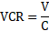
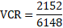
Berdasarkan hasil perhitungan tingkat pelayanan jalan seperti diatas, diketahui bahwa nilai kinerja jalan di koridor Jalan Raya Utama Tengah Weleri tingkat pelayanan nya tergolong kategori B. Nilai B tersebut menandakan kondisi khusus yang dimiliki koridor jalan tersebut adalah arus stabil, kecepatan sedikit terbatas oleh lalu lintas, pengemudi masih dapat bebas dalam memilih kecepatannya.

Analisis Pengaruh Hambatan Samping Terhadap Kinerja Jalan
Sebelum melakukan analisis regresi linear berganda, harus dilakukan uji asusmi klasik dengan beberapa cara seperti Uji Normalitas dengan cara uji Probability Plot dan Kolmogorov-Sminorv, Uji Multikolinearitas dengan cara uji Collinearity Statistics dan Collinearity Diagnostics, dan Uji Heteroskedastisitas dengan cara uji Grafik Scatterplots.
Uji Normalitas Berdasarkan hasil dari uji normalitas dengan metode Probability Plot diatas, terlihat bahwa koridor Jalan Raya Utama Tengah Weleri memiliki data atau titik-titik plot nya yang mengikuti garis diagonal. Sehingga dapat dikatakan bahwa nilai residual nya telah terdistribusi dengan normal (tabel 3). Berdasarkan hasil dari uji normalitas dengan metode kolmogorov-sminorv, terlihat bahwa nilai Asymp.Sig (2-tailed) yaitu 0,200. Sehingga dapat dikatakan bahwa data penelitian terdistribusi normal karena nilai Sig. ≥ 0,05 (tabel 4). Berdasarkan hasil dari uji multikolinearitas dengan metode collinearity statistics, terlihat bahwa nilai tolerance ≥ 0,1. Nilai tolerance masing-masing variabel adalah 0,326, 0,560, 0,877, serta 0,246. Data yang diperoleh juga menunjukkan nilai VIF ≤ 10. Nilai VIF masing-masing variabel adalah 3,072, 1,787, 1,140 serta 4,070. Hal ini membuktikan bahwa data telah memenuhi syarat bahwa dalam model regresi tidak terdapat gejala multikolinearitas yang artinya semua data telah kolinearitas atau memiliki hubungan yang kuat antar variabel bebas lainnya (tabel 5).

Tabel 3. Grafik Uji Propability Plot (Analisis, 2020)
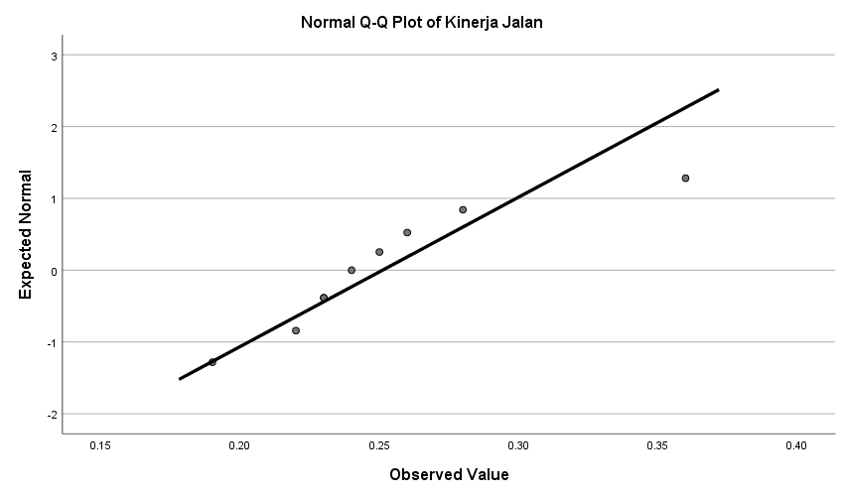

Tabel 4. Hasil Uji Kolmogorov-Sminorv (Analisis, 2020)
One-Sample Kolmogorov-Smirnov Test
 |  | Kinerja Jalan
N |  | 9
Normal Parameters^{a,b} | Mean | .2511
Normal Parameters^{a,b} | Std. Deviation | .04807
Most Extreme Differences | Absolute | .204
Most Extreme Differences | Positive | .204
Most Extreme Differences | Negative | -.148
Test Statistic |  | .204
Asymp. Sig. (2-tailed) |  | .200^{c,d}
a. Test distribution is Normal.
b. Calculated from data.
c. Lilliefors Significance Correction.
d. This is a lower bound of the true significance.

Tabel 5. Hasil Uji Collinearity Statistics (Analisis, 2020)
Coefficientsª
Model |  | Unstandardized Coefficients |  | Standardized Coefficients | t | Sig. | Collinearity Statistics
 |  | B | Std. Error | Beta | t | Sig. | Tolerance | VIF
1 | (Constant) | .117 | .057 |  | 2.072 | .107
1 | Pejalan Kaki | .002 | .001 | .421 | 1.901 | .130 | .326 | 3.072
1 | Kendaraan Berhenti dan Parkir | .001 | .001 | .267 | 1.583 | .189 | .560 | 1.787
1 | Kendaraan Masuk/Keluar | .000 | .000 | .801 | 5.944 | .004 | .877 | 1.140
1 | Kendaraan Lambat | -.004 | .001 | -.932 | -3.659 | .022 | .246 | 4.070
a. Dependent Variable: Kinerja Jalan

Berdasarkan hasil dari uji multikolinearitas dengan metode collinearity statistics, terlihat bahwa di koridor Jalan Raya Utama Tengah Weleri memiliki nilai eigenvalue ≥ 0,001, dan nilai condition index ≤ 30. Namun terlihat bahwa variabel dengan nilai eigenvalue yang sangat rendah tetapi semua variabel memiliki nilai condition index yang tinggi. Artinya semua variabel memiliki hubungan yang kolinearitas atau kuat dengan variabel bebas lainnya. Sehingga bisa dikatakan memenuhi syarat bahwa dalam model regresi tidak terdapat gejala multikolinearitas (tabel 6). Berdasarkan hasil dari uji heteroskedastisitas dengan metode grafik scatterplots diatas, terlihat bahwa di koridor Jalan Raya Utama Tengah Weleri memiliki data atau titik-titik plot nya berada di atas dan di bawah angka 0 pada sumbu Y. Sehingga dapat dikatakan bahwa nilai residual nya tidak terjadi gejala heteroskedastisitas (tabel 7).

Tabel 6. Hasil Uji Collinearity Diagnostics (Analisis, 2020)
Collinearity Diagnosticsª
Model | Dimension | Eigenvalue | Condition Index | Variance Proportions
 |  |  |  | (Constant) | Pejalan Kaki | Kendaraan Berhenti dan Parkir | Kendaraan Masuk/Keluar | Kendaraan Lambat
1 | 1 | 4.510 | 1.000 | .00 | .00 | .00 | .01 | .00
1 | 2 | .318 | 3.765 | .00 | .11 | .00 | .09 | .05
1 | 3 | .118 | 6.179 | .01 | .14 | .02 | .47 | .03
1 | 4 | .048 | 9.683 | .02 | .62 | .00 | .27 | .61
1 | 5 | .005 | 29.722 | .97 | .13 | .97 | .16 | .31
a. Dependent Variable: Kinerja Jalan

Tabel 7. Grafik Uji Scatterplots (Analisis, 2020)
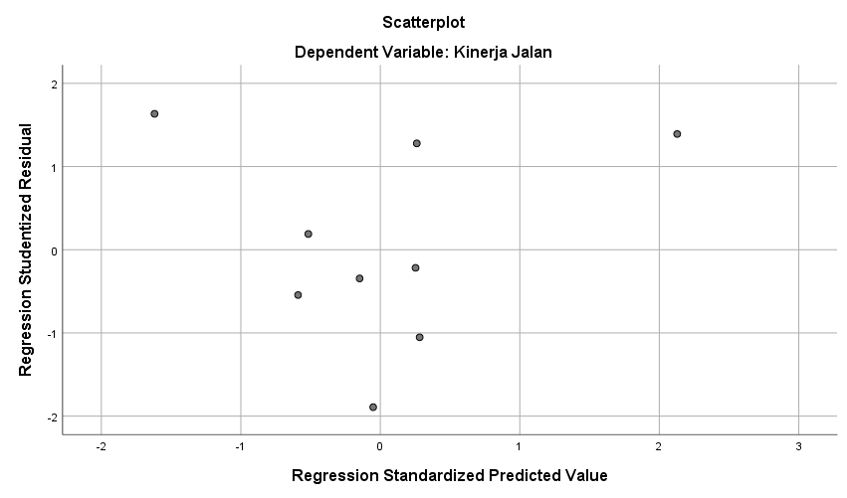

- KESIMPULAN
Analisis yang telah dilakukan mulai dari perhitungan volume lalu lintas, kapasitas jalan hingga kinerja jalan menunjukkan hasil bahwa volume tertinggi di koridor Jalan Raya Utama Tengah Weleri sebesar 2.152 smp/jam serta nilai kapasitas jalan terbesar yaitu 6.148 smp/jam sehingga menghasilkan nilai kinerja jalan sebesar 0,35 yang memiliki tingkat pelayanan jalan B. nilai B tersebut mengandung makna bahwa di koridor Jalan Raya Utama Tengah Weleri memiliki kondisi khusus yaitu arus stabil, kecepatan sedikit terbatas oleh lalu lintas, pengemudi masih dapat bebas dalam memilih kecepatannya. Melihat dari hasil tersebut maka perlu dilakukan analisis lebih lanjut untuk mengetahui apa yang menyebabkan kecepatan di koridor jalan tersebut sedikit terbatas. Berdasarkan data dari pengamatan elemen survey pendahuluan menunjukkan jumlah hambatan samping terbanyak adalah 442 yang dicirikan oleh kondisi lokasi industri dengan beberapa toko di sisi jalan menurut (Departemen Pekerjaan Umum RI, 1997). Untuk itu di lakukanlah analisis regresi linear berganda dengan tujuan penelitian adalah mengetahui hambatan samping apa yang berpengaruh dan seberapa besar pengaruhnya terhadap kinerja jalan di koridor Jalan Raya Utama Tengah Weleri. Jawaban dari pertanyaan tujuan penelitian ini diperoleh dari hasil persamaan regresi linear berganda yaitu Y = 0,117 + 0,002 X1 + 0,001 X2 + X3 – 0,004 X4. Artinya hambatan samping yang berpengaruh terhadap kinerja jalan di koridor Jalan Raya Utama Tengah Weleri adalah pejalan kaki, kendaraan berhenti/parkir dan kendaraan masuk/keluar. Namun untuk ukuran besar pengaruhnya berbeda satu sama lain. Dari hasil analisis secara simultan atau gabungan seluruh hambatan samping mempengaruhi kinerja jalan sebesar 93,6% tetapi jika dilihat secara partial atau terpisah besar pengaruh dari pejalan kaki mempengaruhi sebesar 2% dan kendaraan berhenti/parkir mempengaruhi sebesar 1%, sedangkan kendaraan masuk/keluar besar pengaruhnya adalah sebesar n. Hal ini dikarenakan dari hasil persamaan regresi linear yang diperoleh tidak menunjukkan angka koefisien dari variabel X3. Sehingga dapat dikatakan bahwa koefisien variabel dianggap sebesar n. Maka dari itu, sebesar n pengaruh nya terhadap kinerja jalan yang dapat berubah sesuai dengan kondisi yang terjadi. Jika n bertambah banyak maka terjadi peningkatan kinerja jalan sebanyak pertambahan n dan sebaliknya karena berbanding lurus. Sehingga bisa dikatakan bahwa dari ketiga variabel tersebut yang sangat berpengaruh besar terhadap kinerja jalan di koridor Jalan Raya Utama Tengah Weleri adalah kendaraan masuk/keluar. Selain itu, hal ini juga diperkuat dari hasil tabel Coefficient yang menunjukkan bahwa hanya variabel kendaraan masuk/keluar saja yang secara partial atau terpisah berpengaruh secara langsung terhadap kinerja jalan karena nilai T hitung > T tabel yaitu 5,944 > 3,746 dan nilai sig. nya < 0,05 yaitu 0,004.
- REFERENSI
Departemen Pekerjaan Umum RI (1997) Manual Kapasitas Jalan Indonesia (MKJI). Jakarta: Sweroad dan PT. Bina Karya.
Marshush, U. H. and Kurniawati, W. (2013) ‘Kajian Kakakteristik Pedagang Kaki Lima (PKL)Yang Mempengaruhi Terganggunya Sirkulasi Lalu Lintas Di Jalan Utama Perumahan Bumi Tlogosari Semarang’, Jurnal Ruang, 1(1), p. 92.
Nuruzzakiyah, Mochtar, B. and Sahrullah (2015) ‘Pengaruh Hambatan Samping Terhadap Kinerja Ruas Jalan Lambung Mangkurat di Pasar Rahmat Kota Samarinda’.
Sepang, R. B., Faizah, M. and Tarore, R. C. (2015) ‘Pengaruh Kegiatan Komersial Terhadap Kinerja Jalan (Studi Kasus Koridor Jalan Yos Sudarso, Paal Dua)’, p. 104.

